Здравствуйте ребята! Сегодня мы с Вами создадим Новогодний плакат!
Традиционно перед зимними праздниками в различных учреждениях, а также дома развешивают новогодние плакаты с поздравлениями. Оригинальные пожелания, красочные картинки и фото, интересная и полезная информация – всё это содержит плакат на Новый год 2021 своими руками.
Плакат больше привлечёт внимание, если он будет ярким и красочным. Для оформления можно выбрать любые материалы, вплоть до того, что есть под рукой: ткань, вата, цветная бумага, фольга, мех и пр. Классическая основа – ватман формата А1. Но Вы можете взять любой размер формата.
Плакат для школьников содержит шуточные новогодние поздравления, изображения сказочных персонажей, рисунки, фотоколлажи.
Например:
Плакат аппликация. Его можно сделать из цветной бумаги, вырезок из журналов, открыток, фотографий, кусочков ткани, ленточек.
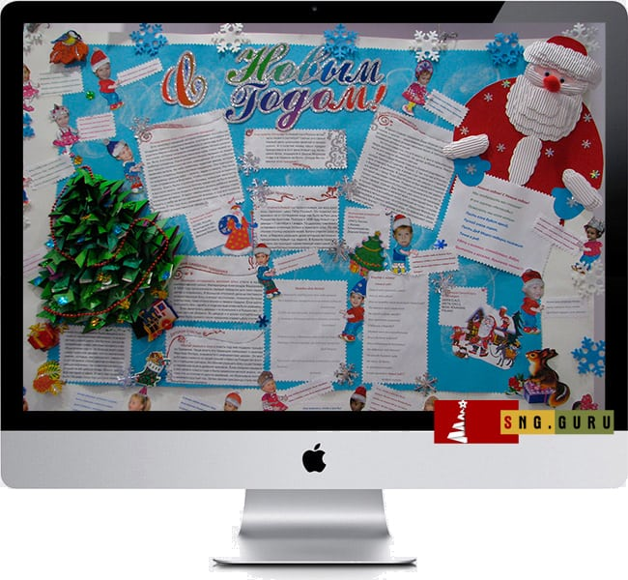
Или техника 3D включает в себя объёмное оформление. Это могут быть различные виду рукодельного искусства: скрапбукинг, квиллинг, оригами. Также можно использовать мелкие ёлочные игрушки, камешки, ветки, пуговицы и прочие материалы.
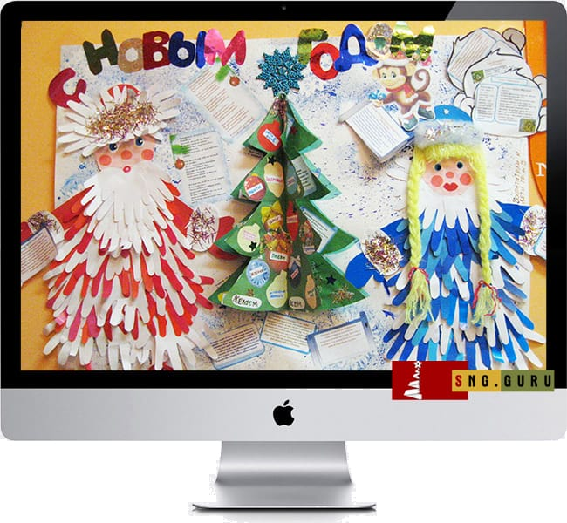
И конечно же Вы можете просто нарисовать плакат, такими материалами как: гуашь, акварель, цветные карандаши, фломастеры и т.п.
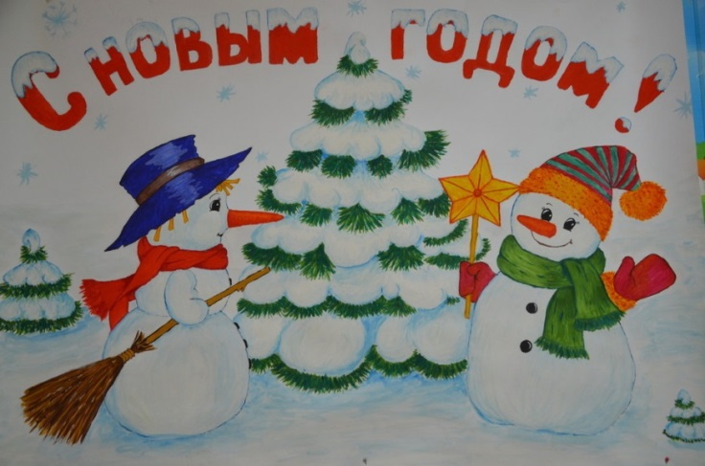
Не забываем, что символом 2021 года будет белый металлический бык, поэтому его можно изобразить на стенгазете в виде рисунка!
Спасибо за внимание!
Творческих успехов!
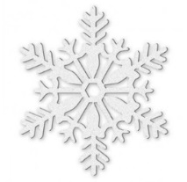 ВНИМАНИЕ! 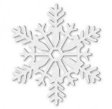
Уважаемые родители и воспитанники Детского экологического центра. С целью сохранения и возрождения российских традиций проводится конкурс, изготовления Новогодних и Рождественских открыток своими руками (на конкурс принимаются работы учащихся, выполненные в удобной для автора художественной технике (рисунок, аппликация, коллаж и т.д. Рекомендуемые размеры открытки, не более формата А4) – это раз.
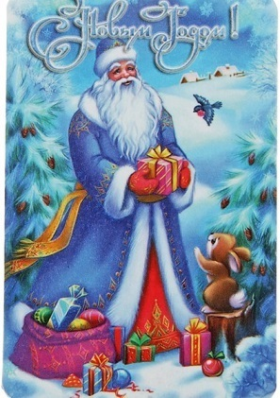
И два – фотоконкурс, «Новогодний альбом». (Например, сделать общую семейную фотографию под Новогодней ёлочкой дома или где-нибудь в другом месте).
Принимайте активное участие, победители, занявшие 1, 2 и 3 место награждаются грамотами (дипломами) МБУДО «ДЭЦ». Работы победителей Конкурса будут размещены на сайте учреждения. (https://ecomir-yalta.krymschool.ru/)
Фото работ присылайте на Viber, WhatsApp +7 978 020 80 34 (Алина Андреевна).
С уважением, руководитель объединения «Искусство и природа»,
Алексеева Алина Андреевна
